市立新北高工106學年度第1學期第一次段考試題 |  |  |  |  |  |  |  | 班別 |  | 座號 |  | 電腦卡作答
科 目 | 會計學 | 命題教師 | 郭玉霜 | 年級 | 二 | 科別 | 資處科 | 姓名 |  |  |  | 否
一、選擇題:30%
- 甲公司於 X1 年 10 月 2 日賒銷商品$10,000 給乙客戶，付款條件為 2/20、n/30，運送條件為起運點交貨，甲當日並支付運費$500；若乙於同年 10 月 20 日付清全部欠款，則甲所收到現金應為：(A) $9,800 (B) $10,000 (C)$10,300(D)$10,500。
- 下列何者交易發生時會影響應收帳款之帳面金額？①認列呆帳損失 ②沖銷呆帳 ③已沖銷之呆帳全額收回 ④已沖銷之呆帳部分收回 (A)僅① (B)僅①④ (C)僅①②④ (D)僅①③④
- 高雄公司 103 年因賒銷商品而自客戶處取得一紙面額$1,000,000，三年期不附息票據，當時類似票據之有效利率為 5%。高雄公司借記應收票據$1,000,000 及貸記銷貨收入$1,000,000。試問，高雄公司 103 年如此之帳務處理，將分別對 103、104、105 年之淨利造成何種影響？(A)高估、低估、低估 (B)高估、無影響、無影響 (C)低估、 高估、無影響 (D)低估、無影響、無影響。
- 有關現金折扣的帳務處理方法，下列何者正確？ (A)淨額法可以避免虛增應收帳款 (B)若顧客可能享受折扣，則按總額法處理可能低列應收帳款和銷貨收入之金額 (C)總額法可直接知道顧客未享折扣之金額 (D)總額法可以避免虛增銷貨收入。
- 下列述敘正確的有幾項？（1）附息票據的面額可視為票據現值 (2)編表時應收票據貼現負債應為應收票據的抵減科目 (3)本票須經付款人承兌後，才產生正式的票據權責 (4)貼現票據遭拒付時，貼現人已將票據背書轉讓，因而無須負償付票據責任 (5)目的地交貨之交易，若由買方代墊運費，則買方應借應付帳款。(A)一項 (B)二項 (C)三項 (D)四項。
- 下列有關存貨會計處理之敘述何者正確？ (A)起運點交貨之在途商品，應包含於賣方期末存貨數量中 (B)存貨盤盈（盤虧）金額列示於綜合損益表之營業外損益中 (C)採用永續盤存制度的公司，不需進行期末存貨盤點 (D)採用定期盤存制度的公司，無法單獨辨認存貨盤盈（盤虧）
- 甲公司期末調整前，應收帳款帳上餘額為$30,000，備抵壞帳為貸餘$800，經使用帳齡分析法預估未能回收之帳款為$2,500。試問，期末資產負債表應表達應收帳款淨額為多少？ (A)$27,500 (B)$28,300 (C)$29,200 (D)$30,000
- 下列關於永續盤存制的敘述何者不正確？ (A)永續盤存制有助於改善存貨控制 (B)會計記錄隨時可顯示現有存貨 (C)銷貨成本在每次銷貨時即認列，分錄為借記銷貨成本，貸記進貨 (D)購進商品時借記存貨 。
- 假設一年有365天，光華公司進貨一批，其付款條件為2/10、n/60，當該公司在開立發票後45天付款，則相當於現金折扣年利率損失約為 (A)24.08% (B)21.28% (C)16.28% (D)14.90% 。
- 甲公司全部採信用卡銷貨，本月份銷貨總額$104,500，須支付信用卡發行公司帳款3%的手續費，本月份發生銷貨退回$2,500，運費$7,800，試問甲公司應收現數為何？ (A) $109,800 (B) $106,506 (C) $106,665 (D) $98,940。

二、計算題: (70%)請將答案填入答案欄中，否則不予計分
(一)不敗公司本年1/1帳上應收帳款$150,000、備抵呆帳$1,500，本年銷售商品共計$480,200，沖銷無法收回帳款$2,000，已沖銷又收回帳款$1,000，賒銷帳款收回帳款$250,000。若呆帳採應收帳款餘額百分比法，且呆帳率與往年皆相同，則: 1.應收帳款期末餘額_____________；2.備抵呆帳期末餘額___________________；3.本年應提列多少呆帳損失______________。

(二) 龍貓行賒銷商品一批，若銷貨時以總額法入帳與淨額法入帳之應收帳款金額差$2,000，其帳款已付現，其中有四分之一未取得折扣，只知付款條件為2/10，N/30，試問: 1.該批商品共收到多少現金____________；2.若採淨額法入帳，其顧客未享折扣金額為____________。

(三)志摩公司01年初備抵呆帳－應收帳款貸餘$44,000，01年底調整前應收帳款餘額為$3,000,000，其客戶資料如下：
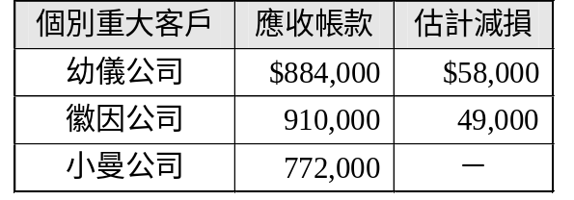 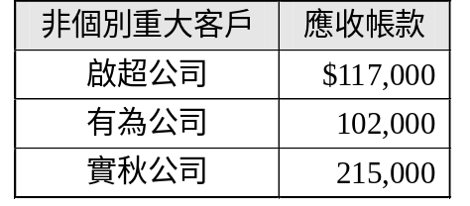
小曼公司個別評估後並未發現減損之客觀證據，其信用與非個別重大客戶類似，經評估呆帳率為1%，01年中有以下交易事項: 5/5 實際發生呆帳$96,000。 7/1 收回過去沖銷呆帳$12,000。則: 1.年底資產負債表之應收帳款淨額為______________；2.本年應提列多少呆帳損失______________。

(四) 手島公司收到一張面值$10,300，四個月期之不附息票據，有效利率9%，則票據現值為____________；若該票據為來自客戶的票據，持有一個月後向銀行貼現，貼現率為12%，則貼現金額為______________；貼現時認列之應收票據貼現負債折價為______________。
(五) 大同公司01年10月1日出售成本$300,000之土地（非主要營業活動）給世新公司，收到一張票據面額$504,000，一年到期不附息票據。01年期末時，大同公司針對此票據認列利息收入$13,500，則當時有效利率應為___________；年底資產負債表上該票據之帳面價值為___________；該筆交易應認列少處分不動產、廠房及設備損益____________。

(六) 南山公司於本年3月1日銷售商品一批而取得面值$36,000，附息10%，四個月後到期之票據一紙。在5月1日持向第一銀行辦理貼現，貼現率12%，試計算下列各項金額：
(1) 到 期 值： ； (2) 貼 現 息： ； (3) 貼現金額： ；
(4) 本年該貼現交易產生之利息收入： ； (5) 本年該貼現交易產生之利息費用： ；

(七) 鳴海公司於02年底，發現01年期末存貨因漏盤而低估$22,000，02年期末存貨多列承銷品$40,000；若01年及02年之淨利原為$100,000及$50,000，則01年之正確淨利應為____________：02年之正確淨利為_________________。

(八) 飛流公司期初存貨100件，每件成本$400，請依永續盤存制作以下分錄:(10%)
賒購商品120件@$400 | 賒銷商品150件@$700 | 期末盤點存貨68件@$400

